ADROMED
KONU : EPİLASYON SEANSINDA VARİS TEDAVİSİ
YAYIN ADI : tellal.com.tr
YAYIN TARİHİ : 23 Aralık 2013

Epilasyon Seansında Varis Tedavisi
Güncel
23 Aralık 2013
Yorum Yaz
10 kez görüntülendi
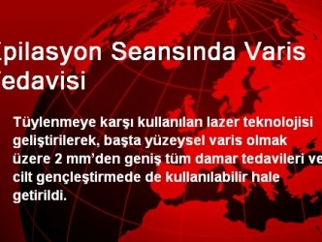

Tüylenmeye karşı kullanılan lazer teknolojisi geliştirilerek, başta yüzeysel varis olmak üzere 2 mm’den geniş tüm damar tedavileri ve cilt gençleştirmede de kullanılabilir hale getirildi.

